Годовой отчет о проделанной работе логопеда
группы №10 «Улыбка»
на 2022 – 2023 год

Логопед: Садвакасова А.Д.

Көкшетау

Годовой отчет о проделанной работе
логопеда группы № 10 «Улыбка»

на 2022 – 2023 год
В сентябре мной было проведено логопедическое обследование детей в группе №10 «Улыбка» для детей с ОНР.
После обследования состояния речи детей и выявления уровня речевого развития были заполнены речевые карты.
Составила перспективный и индивидуальные планы работы на учебный год.
В течении учебного года проводила логопедические занятия в группе для детей с ОНР.
В течении учебного года консультировала и оказывала практическую помощь родителям, воспитателям и специалистам ДОУ по вопросам коррекции недостатков речи. Вела индивидуальные логопедические тетради, где записывается весь отработанный материал по развитию речи и правильному звукопроизношению.
В течении года посещала учебные семинары в детских садах и школах для логопедов города.
Работаю над темой по самообразованию: «Использование логопедических игр на развитие слоговой структуры слов у детей с нарушениями речи».
Приобретаю и пополняю материально - методическую базу логопедического кабинета.
«Детский сад №12 «Мерей

Целью логопедической службы является коррекция имеющихся дефектов у детей и организация профилактики речевых нарушений.
Задачами логопедической работы являются:
- формирование звуковой стороны речи;
- формирование лексико- грамматического строя речи и словарного запаса;
- развитие навыков связной речи;
- развитие психических процессов;
- оказание консультативной и практической помощи специалистам, родителям (законным представителям);
- методическая помощь воспитателям.
Свою работу реализую по следующим направлениям: диагностико – аналитической, пропедевтической, учебно – воспитательной, коррекционно – образовательной и консультативной направленности.
Диагностическая деятельность
В период с 1 по 15 сентября 2022 г. нами было проведено стартовое логопедическое обследование.
По результатам логопедического обследования были сформированы подгруппы в соответствии с выявленными нарушениями звукопроизношения и с учетом психолого-педагогических особенностей детей. Были составлены годовой и перспективный планы коррекционной работы; график и циклограмма рабочего времени, учителя – логопеда, оформлена другая необходимая документация.
Коррекционно – развивающая деятельность
Занятия проводились не менее 3-4 раза в неделю индивидуально и с каждой подгруппой. Вся коррекционная работа (коррекционно-развивающие занятия, индивидуальная работа с детьми по постановке и автоматизации звуков, развитию фонематического слуха, формированию лексико-грамматического строя речи и т. д.) была проведена в соответствии с календарно-тематическим планированием на 2022-2023 уч. год.
С детьми систематически проводилась работа по коррекции звукопроизношения, лексико-грамматического строя речи, связной речи методом индивидуальных занятий. Занятия проводились в игровой форме с использованием наглядного материала и дидактических игр, которые либо приобретались детским садом, либо были сделаны своими руками. Детям для усвоения пройденной темы регулярно предлагались дополнительные задания.
Организационно – методическая работа
В группах ДО оформлялись методические стенды и папки-передвижки для систематической пропаганды логопедических знаний, приобщения родителей к коррекционно-воспитательной работе по развитию речи ребёнка. В группах ведётся «Экран звукопроизношения», где отмечаются поставленные звуки.
- Принимала участие в ГМО учителей – логопедов.
- В ДО обновляются постоянно логопедические уголки для систематической пропаганды логопедических знаний, приобщения родителей к коррекционно-воспитательной работе по развитию речи ребёнка, сделана папка-передвижка. Проанализировав коррекционно - логопедическую работу за 2022/2023 учебный год, результаты диагностики детей, можно сделать вывод, что все поставленные задачи повышения эффективности логопедической работы на учебный год выполнены.
Работа с родителями.
За период с сентября по май проведены индивидуальные консультации с родителями детей, посещающих логопедический пункт, даны рекомендации и советы по всем вопросам.
Велось тесное сотрудничество с педагогом-психологом.

Цифровой отчет
работы учителя – логопеда
детского сада «Достық»
группы №10 «Улыбка»
Садвакасовой А. Д.
за 2022 -2023 учебный год

№ |  | ОНР | ОНР  ЗПР | ОНР ЗПР с дополнительными речевыми нарушениями | Всего
1 | Принято | 7 | 1 | 4 | 12
2 | Выпускаются | 2 | 1 | 1 | 4
3 | Выбыли | - | - | 1 | 1
4 | Оставлено | 3 | - | 5 | 8

Лист динамики речевого развития детей группы № 10 «Улыбка»
№ | Ф. И. ребенка | Заключение ПМПК  Начало года | Заключение ПМПК  Конец года | Пропуски логопедических занятий за год, по уважительной причине
1 | Пшеничный Михаил | ПМПК 14.06.22  ОНР 2-3 уровня | ПМПК еще не обследовался | 51
2 | Тасым Дария | ПМПК 20.10.21  ОНР 3 уровня | ПМПК 03.10.22  ОНР 3 уровня  Звукопроизношение  Л+, Р+ | 79
3 | Ертаргынов Амир | ПМПК 31.05.22  ОНР 3 уровня | ПМПК еще не обследовался | 119
4 | Полонкоев Халид | ПМПК 13.12.21  ОНР 3 уровня | ПМПК 12.12.22  ОНР 3 уровня Звукопроизношение  В+,Ф+,Л+ | 45
5 | Анищенко Дарья | ПМПК 05.03.22  ОНР 3 уровня | ПМПК 02.03.23  ОНР 3 уровня  Звукопроизношение  К+,Г+,Л+,С+,З | 27
6 | Сабуров Айдар | ПМПК 15.06.22  ОНР 2 уровня | ПМПК еще не обследовался | 159
7 | Редченко Матвей | ПМПК 29.12.21  ОНР 2 уровня  ЗПР н.э.к.р. | ПМПК 28.12.22  ОНР 3 уровня  ЗПР т.о.с.в. | 39
8 | Жолдас Алиана | ПМПК 06.08.21  ОНР 1 уровня  ЗПР | ПМПК 05.08.22  ОНР 1 уровня  Ст.ф.дизартрии | 51
9 | Кендибаева Малика | ПМПК 04.08.22  ОНР 1 уровня  ЗПР  т.с.в. | ПМПК 15.05.2023  ОНР 1 – 2 уровня  ЗПР  н.и.с.р. | 78
10 | Кайрат Айым | ПМПК 09.03.22  ОНР 3 уровня  ЗПР  Сенсомоторная алалия | Переведена 10.02.23 в обычную группу
11 | Исанов Эмирхан | ПМПК 01.04.22  ОНР 1 уровня  Моторная алалия | ПМПК 30.03.23  ОНР 2 уровня  ЗПР | 83
12 | Кайыржан Карим | ПМПК 23.05.22  ОНР 1-2 уровня  ЗПР | ПМПК 15.05.23  ОНР 2 уровня  н.э.с.р. | 71
13 | Турсунов Мирас | ПМПК 01.06.22  ОНР 1 уровня  ЗПР | ПМПК еще не обследовался
Цифровой отчет
работы учителя – логопеда
детского сада «Достық»
группы №10 «Улыбка»
Садвакасовой А. Д.
за 2022 -2023 учебный год

№ |  | ОНР | ОНР  ЗПР | ОНР ЗПР с дополнительными речевыми нарушениями | Всего
1 | Принято | 7 | 1 | 4 | 12
2 | Выпускаются | 2 | 1 | 1 | 4
3 | Выбыли | - | - | 1 | 1
4 | Оставлено | 3 | - | 5 | 8

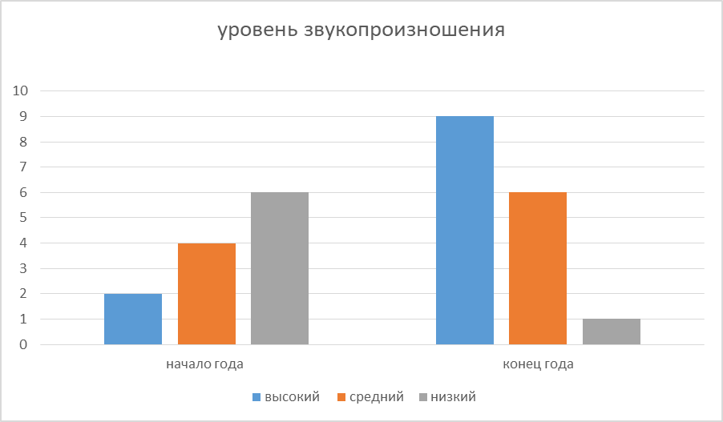

У детей в целом отмечается положительная динамика развития речевых навыков. Однако их речь в полном объеме еще не соответствует норме. Встречаются ошибки: замены, пропуски звуков, перестановки, употребление слогов при выполнении усложненных заданий; в воспроизведении трудных или малоизвестных слов; низкий уровень контроля речевых навыков (требуются подсказки, как словесные так и зрительные) ; уровень самостоятельности при свободных высказываний недостаточен ( дети нуждаются в смысловых опорах, помощи взрослого); отмечаются нарушения модели предложений ( неправильно употребляются союзы и сложные слова). Большие трудности дети испытывают в программировании своих высказываний. Некоторые дети недостаточно усвоили обобщающие слова: транспорт, профессии, продукты питания и т.д; трудности возникали при усвоении и использовании в экспрессивной речи некоторых форм словоизменения: окончаний существительных в косвенных падежах без предлогов и с предлогами; не все дети усвоили понятие слог, слово, предложение и умением оперировать ими.
В течении учебного года проводился мониторинг речевого развития, сравнивая результаты на начала года и на конец года видно динамику речевого развития.

